 | Министерство науки и высшего образования Российской Федерации  Калужский филиал  федерального государственного автономного  образовательного учреждения высшего образования  «Московский государственный технический университет имени Н.Э. Баумана (национальный исследовательский университет)»  (КФ МГТУ им. Н.Э. Баумана)
ФАКУЛЬТЕТ ИУК «Информатика и управление»
КАФЕДРА ИУК5 «Системы обработки информации»

Лабораторная работа № 3
«Метрики качества для задач классификации»

ДИСЦИПЛИНА: «Технологии обработки больших данных»

Выполнил: студент гр.ИУК5-82Б |  | _________________ ( Ли Р.В. _____)  (Подпись) (Ф.И.О.)
Проверил: |  | _________________ (_____________)  (Подпись) (Ф.И.О.)
Дата сдачи (защиты):
Результаты сдачи (защиты):
- Балльная оценка:
- Оценка:

Калуга, 2026
Цель лабораторной работы - изучить основные метрики качества для бинарной и многоклассовой классификации и научиться сравнивать несколько моделей по набору метрик, а также по ROC- и PR-кривым.
Задачи:
- ознакомиться с определениями TP, FP, TN, FN;
- разобрать метрики accuracy, precision, recall, specificity (TNR), F1 и их смысл;
- разобрать ROC AUC и PR AUC, построить ROC- и PR-кривые;
- на практике обучить и сравнить несколько классификаторов на бинарной задаче и на многоклассовой задаче;

Ход работы:
1. Подготовка среды
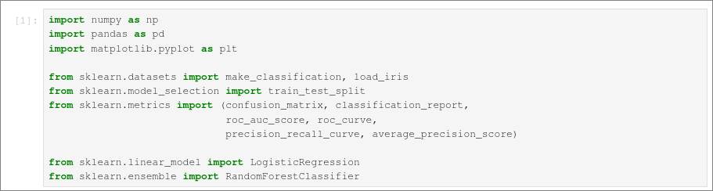

2. Разделение на обучающую и тестовую выборку
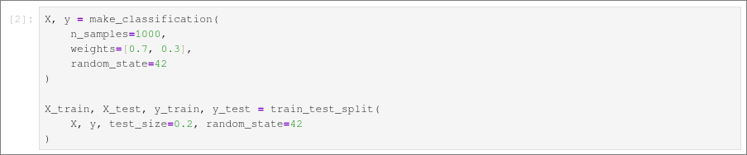

3. Обучение моделей и расчет метрик
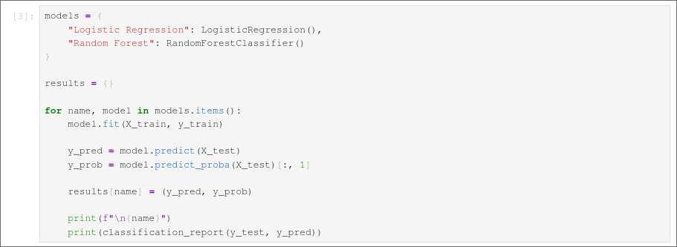

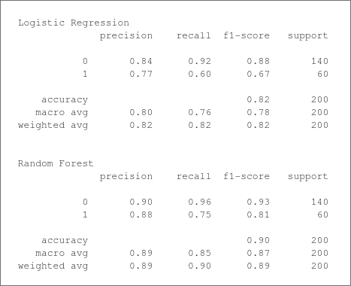

4. ROC-кривая
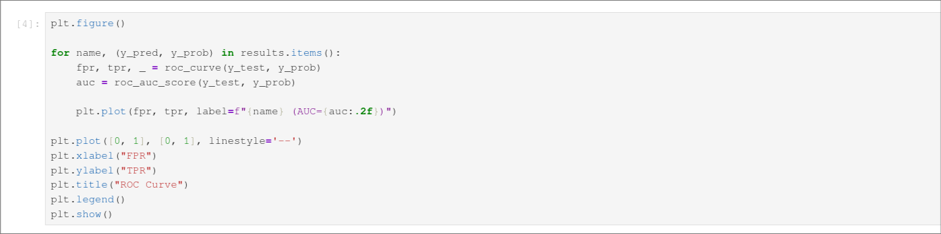
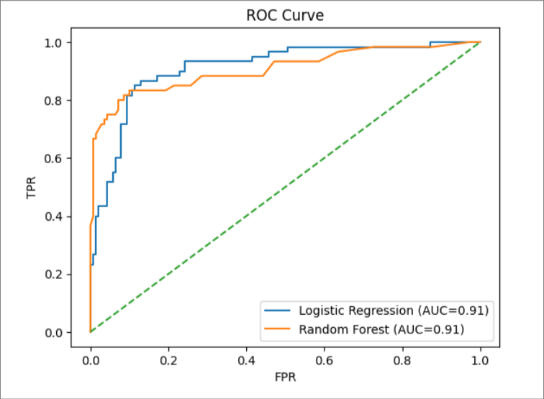

5. PR-кривая 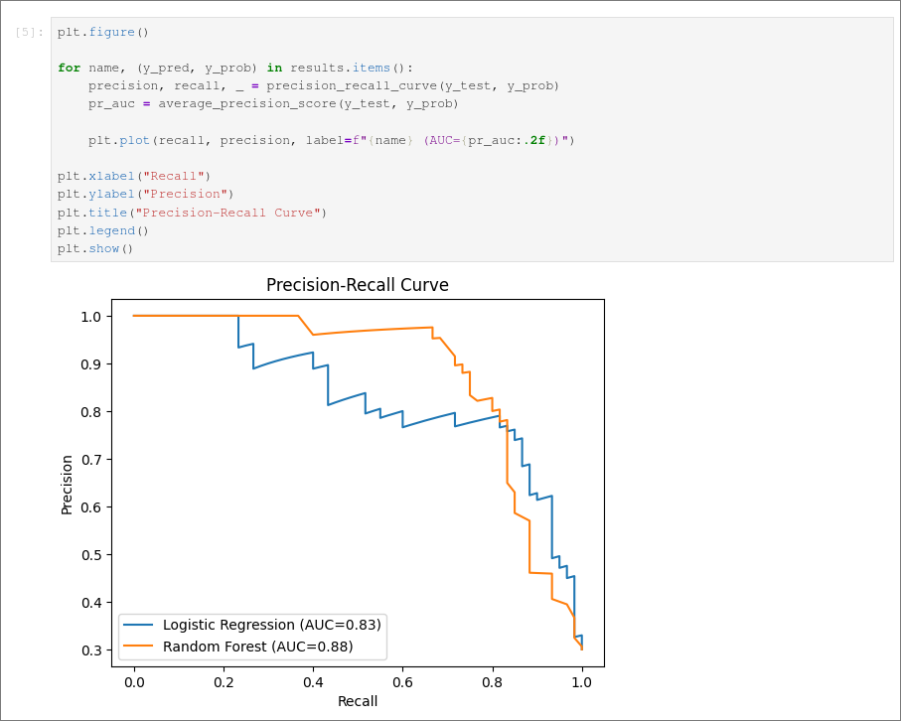

6. Сбор результатов
